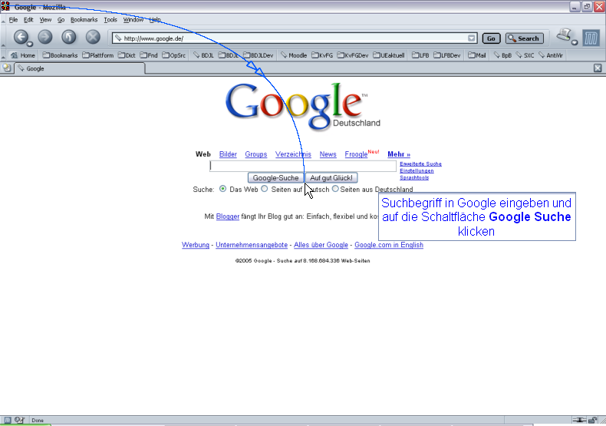
Textbeschriftung

Suchbegriff in Google eingeben und auf die Schaltfläche Google Suche klicken

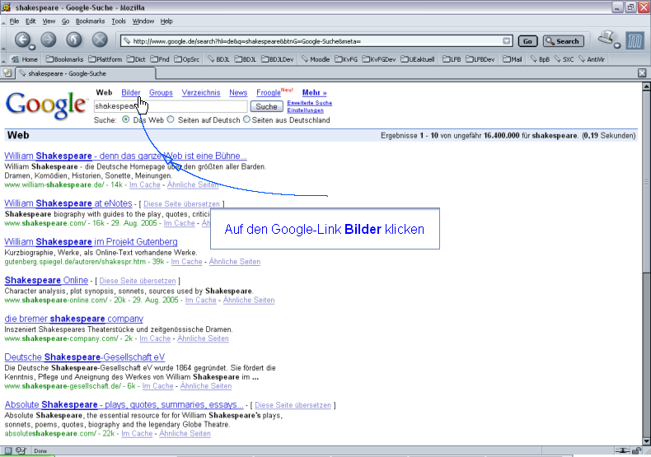
Textbeschriftung

Auf den Google-Link Bilder klicken

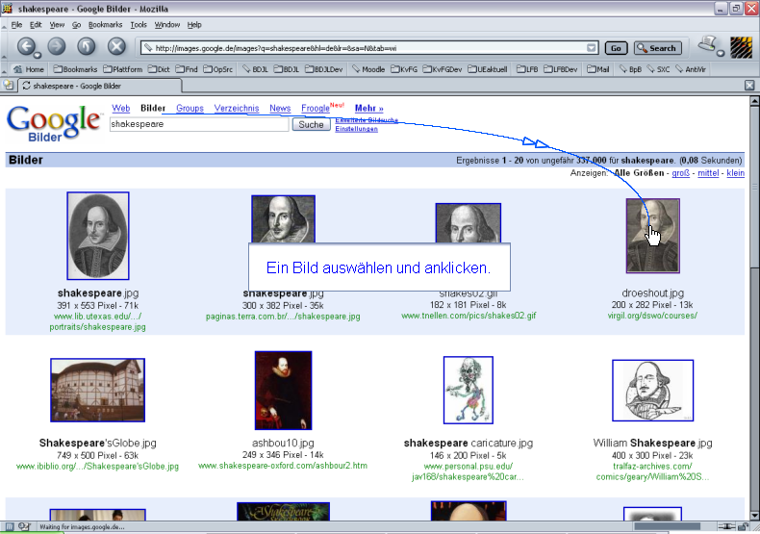
Textbeschriftung

Ein Bild auswählen und anklicken.

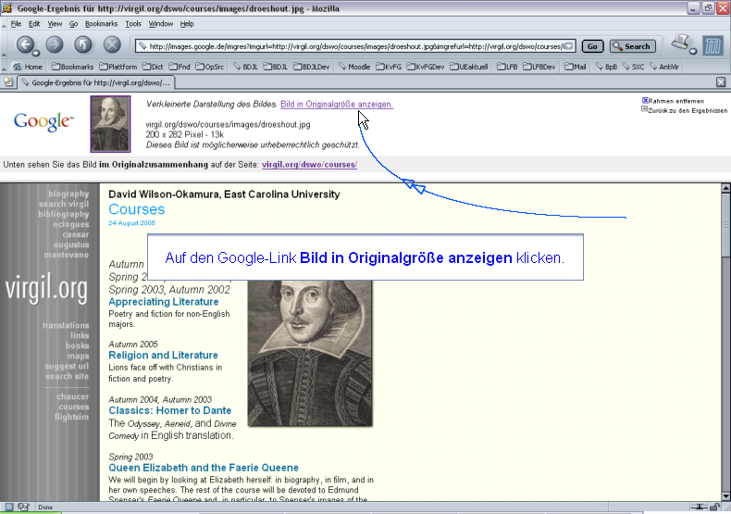
Textbeschriftung

Auf den Google-Link Bild in Originalgröße anzeigen klicken.

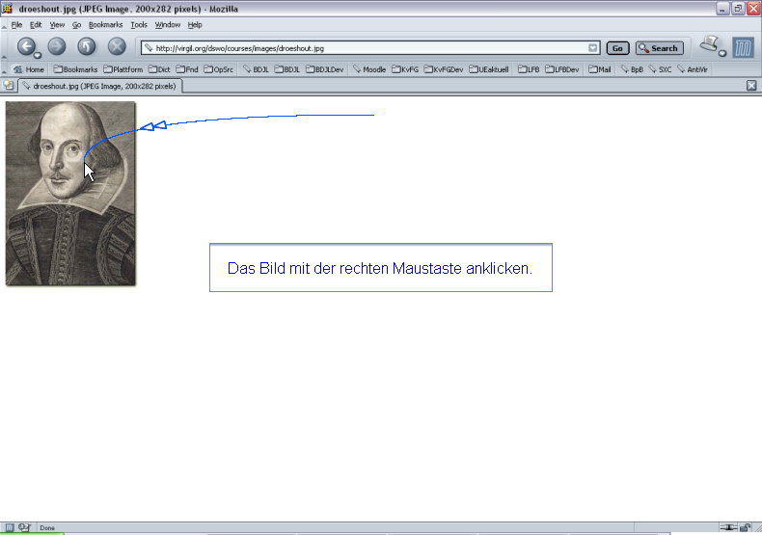
Textbeschriftung

Das Bild mit der rechten Maustaste anklicken.

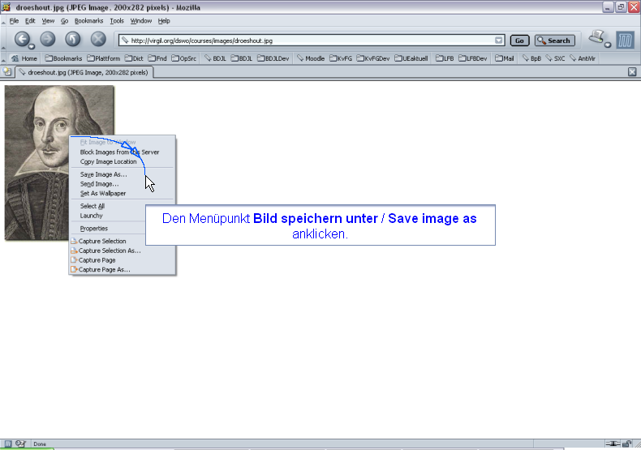
Textbeschriftung

Den Menüpunkt Bild speichern unter / Save image as anklicken.

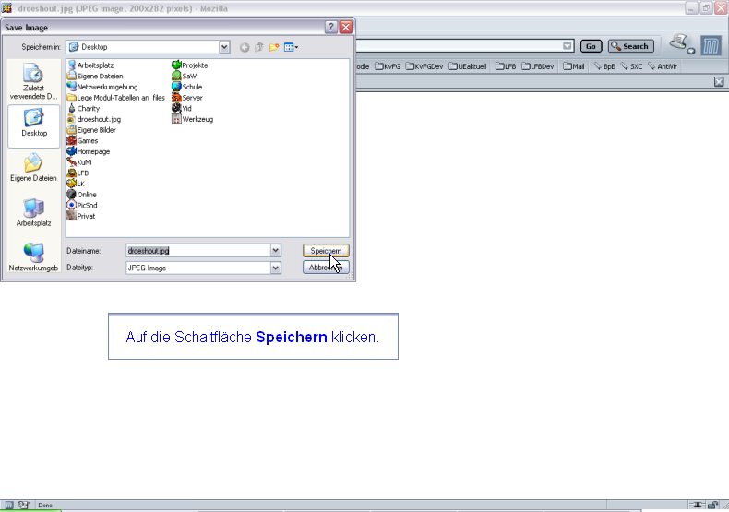
Textbeschriftung

Auf die Schaltfläche Speichern klicken.

